DB-CDC成层沉淀实验装置
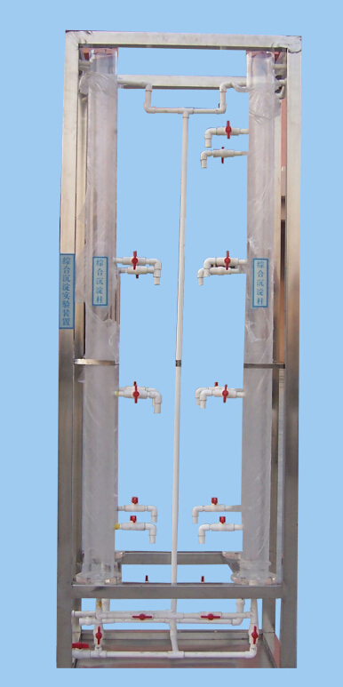
实验目的：
1、加深对成层的特点，基本概念以及沉淀规律的理解。
2、加深理解静沉实验在沉淀单元操作中的重要性。
3、通过实验确定某种污水暴气池混合液的静沉曲线。并为设计澄清浓缩池提供必要的设计参数。
主要配置：
沉淀柱、水泵、泵循环装置、原水箱、配水管道、金属阀门、电路控制系统、不锈钢框架、控制屏。
技术参数：
1、环境温度：5℃～40℃，电源220V单相三线制，功率500W。
2、有机玻璃沉淀柱：Φ100×1400mm，4根，沉淀柱设取样口。沉淀柱内不锈钢搅拌器4套。
3、水泵：额定流量1m3/h，扬程15m,功率370W。
4、原水箱：600×400×500mm，PVC板焊制。
5、框架为不锈钢，结构紧凑，外形美观，操作方便。
6、装置外形尺寸： 1000×800×2000mm

